Публичный доклад

Муниципального общеобразовательного учреждения
«Средняя общеобразовательная с. Герпегеж»

1. Общая характеристика школы.
Средняя общеобразовательная школа с. Герпегеж ориентирована на обучение и воспитание учащихся, а также развитие их физиологических, психологических, интеллектуальных особенностей, образовательных потребностей, с учетом их возможностей, личностных склонностей, способностей. Это достигается путем создания благоприятных условий для общеобразовательного, умственного, нравственного и физического развития каждого учащегося.
Управление школой осуществляется на основе демократии, гласности, самоуправления. Непосредственное управление педагогическим процессом реализует Совет образовательного учреждения и Попечительский совет школы через директора школы и его заместители по учебной, воспитательной и хозяйственной части.
Год ввода в эксплуатацию – 1986; в 2009 году школа прошла аттестацию, имеет лицензию на право ведения образовательной деятельности, государственную аккредитацию. Учредитель - Управление образования Черекского района. Проектная мощность школы - 390 человек (12 класс - комплекта), реальная наполняемость 145 учащихся (12 класс - комплектов)
Школа включает в себя три ступени.
Первая ступень обучения – начальная школа: продолжительность обучения 4 года, возраст обучающихся на 1 сентября – 5,5 лет. Обучение осуществляется по программам для детей младшего школьного возраста по традиционной программе. Учащиеся имеют возможность изучать английский язык со второго класса. Программа также имеет преемственность между дошкольным образованием, начальной и средней школой. Для детей, испытывающих определенные трудности в обучении, проводятся групповые коррекционно-развивающие занятия с психологом.
Вторая ступень обучения – основная школа: продолжительность обучения 5 лет. Вторая ступень школы обязательна для всех школьников в возрасте до 15 лет. Основная её цель – обеспечение высокого уровня социализации школьников. На второй ступени работа осуществляется по технологии, основанной на уровневой дифференциации обучения. Данная технология позволяет вести работу в обычных классах с традиционным составом учащихся без разделения их на группы. Использование этой технологии позволяет существенно повысить положительную мотивацию учения у детей, снизить уровень конфликтности среди учеников, учителей и родителей. На второй ступени обучения учащиеся имеют возможность получать дополнительное образование по информатике, а также посещать факультативные кружки по химии, обществознании, радиотехнический.
Третья ступень обучения – старшая школа: продолжительность обучения 2 года. Основная её цель – обеспечение профессиональной ориентации и профессионального самоопределения обучающихся.
На начало 2009-2010 учебного года в школе: 12 классов, 145 учащихся, обучение в I смену. Средняя наполняемость классов – 12 человек.

1. 1 Контактная информация.

- Полное наименование образовательного учреждения в соответствии с уставом:
Муниципального общеобразовательного учреждения
«Средняя общеобразовательная им. А.Т.Кучмезова с.Герпегеж»
Управления Образованием Администрации Черекского муниципального района.

2. Юридический адрес: 361823, Кабардино-Балкарская Республика, Черекский район, с.Герпегеж, ул. Бозиева,1

3. Банковские реквизиты: БИК 048327001
ГР КЦ НБ КБ Респ. Банка России г.Нальчик;
ИНН 0706002017,
КПП 070601001
Р/с 40204810700000000227

4. Лицензия: № 243037серия А выдан от 13.02.2007 года

5. Телефоны: 8(86636)76-7-34 8(866366)76-7-45

6. e-mail: gerpegezhshcool@gmail.com

Краткая справка об истории учреждения.
В данное время в школе работают 28 учителя, из них с высшим образованием 24человек, со средне - специальным образованием – 2. С неоконченным высшим -1. Отличники народного просвещения – 6. Это Бозиев Биляка Солтанбиевич, Кучмезов Тахир Магомедович, Гуртуева Надежда Каттаевна, Жантуева Раиса Аубекировна, Бозиева Фазилят Абдуллаевна, Биттиров Адильгерий Чапаевич. Званием «Почетный работник общего образования РФ» удостоены 3 работника – Бозиева Фазилят Абдуллаевна, Гергокова Лиза Хусеевна, Гериева Дина Махмутовна.
Состояние материально-технической базы школы позволяет обеспечить необходимые условия для организации учебно-воспитательного процесса.
Средняя школа с. Герпегеж работает с учётом основных направлений развития школьного образования, важнейшим из которых является организация деятельности, способствующей самореализации как личности учащихся на каждой ступени образования, так и личности учителя в процессе их совместной деятельности. Подобное обучение дает положительные результаты в работе, выпускники нашей школы успешно продолжают учебу в вузах страны и республики.

1. 3 Состав учащихся.

В нашей школе обучаются 145 учащихся.

I ступень -5 классов- комплектов, в них 48 учеников.

II ступень – 5классов – комплектов, в них 57 учеников.

III ступень 2 класса-комплекта, в них 40 ученика

Контингент учащихся МОУ « СОШ с.Герпегеж»

1.4Состав учащихся по классам
Классы | Число классов (ед.) | Всего обучающихся
0 класс | 1 | 7
1 класс | 1 | 11
2 класс | 1 | 12
3 класс | 1 | 7
4 класс | 1 | 11
5 класс | 1 | 11
6 класс | 1 | 13
7 класс | 1 | 13
8 класс | 1 | 20
9 класс | 1 | 18
10 класс | 1 | 11
11 класс | 1 | 11
Итого | 12 | 145

Возрастной состав обучающихся

Год рождения | Возраст (на 01.10.2009г.) | Количество обучающихся
1991 год | 18 лет | 2
1992 год | 17 лет | 7
1993 год | 16 лет | 14
1994 год | 15 лет | 10
1995 год | 14 лет | 18
1996 год | 13 лет | 14
1997 год | 12 лет | 21
1998 год | 11 лет | 9
1999 год | 10 лет | 9
2000 год | 9 лет | 8
2001 год | 8 лет | 17
2002 год | 7 лет | 8
2003 год | 6 лет | 4
2004 год | 5 лет | 4

1.5. Кадровое обеспечение.
- Образование.

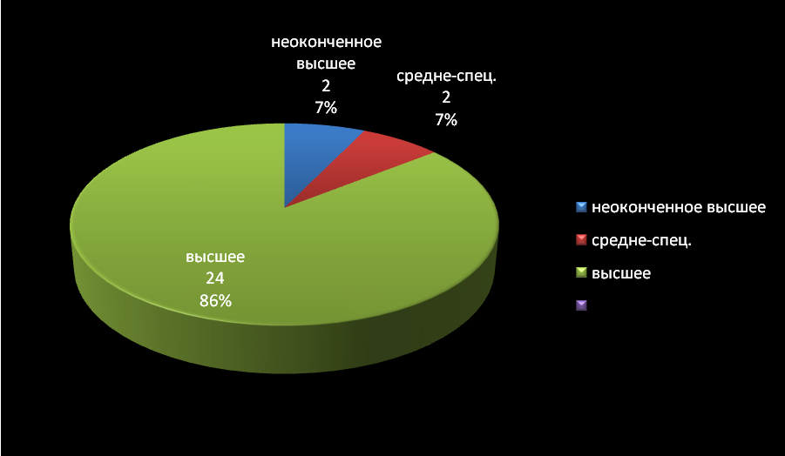

  - Педагогический стаж.

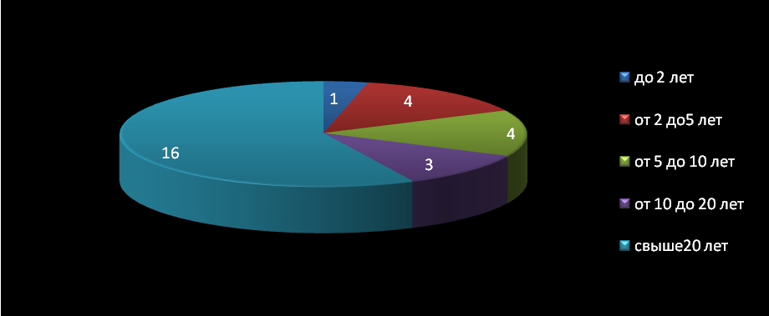

  - Разряд по ЕТС.

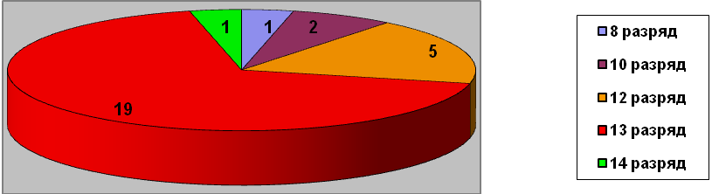

2. Образовательная политика

Миссия школы направлена на создание образовательной среды, обеспечивающей доступность качественного образования, эффективности и инновационности образовательной среды.
Цель – создание такого образовательного пространства школы, которое позволит обеспечить личностный рост учащегося и его подготовку к полноценному и эффективному участию в общественной и профессиональной жизни в условиях информационного общества.
Задачи:
- Определение педагогической основы и создание соответствующего формирования детской самодеятельной организации, объединяющей разнообразные зоны развивающей деятельности;
- Совершенствование работы, направленной на демократизацию процесса обучения и взаимодействие субъектов образовательного процесса «ученик- родитель- учитель»;
- Совершенствование системы воспитания здорового образа жизни, внедрения здоровьесберегающих технологий обучения и формировании у учащихся целостного отношения к своему здоровью.
В основе учебно-воспитательного процесса положены следующие принципы:
- гуманизация образования, предполагающая индивидуализацию и дифференциацию учебного процесса;
- демократизация управления школой и взаимоотношений учительского и ученического коллективов;
- преемственность в обучении.

В результате планомерной деятельности промежуточными итогами нашей работы является:
- оптимизация образовательного процесса с целью сохранения физического, психического и духовно-нравственного здоровья обучающихся.
- Усиление роли учебных дисциплин, способствующих формированию духовности и активности гражданской позиции личности, её интеграции в мировую культуру.
- Создание условий для развития и становления личности каждого ребёнка, проявления и реализации потенциальных возможностей каждого школьника.
Анализ работы школы по реализации задач показывает, что организация постоянно действующих творческих лабораторий в ШМО, позволила повысить качество образования, а также эффективно решить приоритетные задачи.
В течение нескольких лет осуществлялась апробация современных образовательных технологий, поиск новых подходов к оцениванию учебных достижений учащихся школы. Внедрено «портфолио» для обучающихся и педагогов как один из критериев оценивания достижений индивидуальной деятельности.
С целью достижения положительной динамики развития личностных качеств учащихся, проводятся в рамках школьных методических объединений и семинаров, обмен опытом. Созданы «Школа молодого учителя», «Школа компьютерной грамотности» для педагогов.
Приоритетным в работе ОУ является совершенствование деятельности школы по сохранению и укреплению здоровья участников образовательного процесса. Идёт постоянный контроль выполнения санитарных норм и предписаний органов надзора. Проводятся ежедневно физминутки на свежем воздухе. В работу по формированию ЗОЖ привлекаем не только весь педагогический коллектив, но и родительский. Это позволяет изменить мотивацию к собственному здоровью двунаправлено. Ведь от воспитания в семье зависит многое.
Приобретёно большое количество спортинвентаря. Увеличилось на 40% число детей, посещающих спортивные секции. Наши дети участвуют в районных туристических слётах и других районных спортивных соревнованиях
Школа является социокультурным центром, где, помимо организации образовательного процесса, осуществляется педагогическая поддержка родителей в вопросах воспитания детей, организуется досуг школьников и их родителей, а также молодежи села, площадкой для встреч с представителями медицины, ГИБДД, ПДН и т.д.
Учебный план является нормативно-правовой основой, регламентирующей организацию и содержание образовательного процесса в школе, определяет продолжительность обучения и распределения учебного времени между ступенями обучения, классами и образовательными областями. Единая основа учебного плана всех ступеней образования осуществлена принципом преемственности содержания образования и его организации.

3. Система оценки (менеджмента) качества

В образовательном учреждении используются различные механизмы качества образования:
- аттестация педагогов;
- промежуточная аттестация (включающая зачёты, фестивали, олимпиады);
- итоговая аттестация. Разработаны и оформлены стенды, позволяющие наглядно видеть этапы подготовки и ведения ИА. Идёт работа с детьми по подготовке и ИА, а именно с точки зрения психологической её составляющей. Три года подряд организуются тренинги для выпускников 9 и 11 классов, подготавливающие ребят к эффективной подготовке и сдаче экзаменов.

Качество знаний учащихся начальной ступени обучения по основным предметам – математике и русскому языку, находится на оптимальном уровне, что свидетельствует о готовности выпускников начальной школы к дальнейшему обучению в последующих классах.
Уровень подготовки учащихся II и III ступеней обучения соответствует требованиям государственных образовательных стандартов.

Контрольные срезы качества подготовки учащихся выпускных классов показали следующее:

Класс | Предмет | Всего по  списку | Выполняли  Работу | Получили оценку |  |  |  | Успе  вае  мость  (%) | Качес-  тво  знаний  (%) | Уровень  образова-  тельной  подготовки
 |  |  |  | «5» | «4» | «3» | «2» | Успе  вае  мость  (%) | Качес-  тво  знаний  (%) | Уровень  образова-  тельной  подготовки
11 | Русский язык | 11 | 11 | - | 5 | 6 | - | 100 | 49,5 | Допустимый
11 | Математика | 11 | 11 | 1 | 4 | 6 | - | 100 | 49,5 | Допустимый
11 | Балк. язык | 11 | 11 | 4 | 4 | 3 | - | 100 | 79,2 | Оптимальный
9 | Математика | 18 | 18 | 1 | 7 | 10 | - | 100 | 44,0 | Допустимый
9 | Русский язык | 18 | 18 | - | 5 | 13 | - | 100 | 27,5 | Допустимый
9 | История | 18 | 18 | 9 | 6 | 3 | - | 100 | 42,5 | Допустимый
4 | Русский язык | 11 | 11 | 6 | 5 | - | - | 100 | 100 | Оптимальный
4 | Математика | 11 | 11 | 7 | 4 | - | - | 100 | 100 | Оптимальный

Контрольные срезы проводились по 5 предметам. Уровень образовательной подготовки учащихся по двум из них – оптимальный, по трем - допустимый.
Результаты срезов знаний учащихся 5, 9, 11 классов по русскому языку, математики и химии, проведенные, в декабре 2009 года показали, что уровень образовательной подготовки учащихся 5, 9 и 11 классов находится на оптимальном уровне, а по физике и балкарскому языку на допустимом.
Качество знаний выпускников по русскому языку в 9 классе и русскому языку и математике в 11 классе в целом выше, чем за 2008-2009гг. Качество знаний выпускников 9-х классов по русскому языку и 11-х классов по математике с 2008-2009 учебного года повышается, также имеет место тенденция повышения качества знаний учащихся 4 классов по русскому языку и математике. Качество знаний учащихся 9, 11 классов остается относительно стабильным.
В 2009 году успеваемость выпускников 11 класса по результатам ЕГЭ по математике качество знании составило 68,3%, а успеваемость 79,7%. По русскому языку качество знании 12,4 % успеваемость – 75,6%. Однако, с учетом режима переходного этапа по результатам государственной (итоговой) аттестации успеваемость выпускников составила 100%.
За последние три года аттестаты об основном общем образовании с отличием получили 5 выпускника 9 классов. Аттестаты о среднем (полном) общем образовании за отличную учебу за три года 4 выпускника.
За последние пять лет 21 детей стали победителями и призерами районных олимпиад и конкурсов, соревнований. В том числе пять

победителями районных предметных олимпиад.
Выводы.
Школа реализует образовательные программы начального общего, основного общего и среднего (полного) общего образования.
Преподавание учебных дисциплин, в целом, осуществляется на достаточно высоком методическом уровне.
Уровень подготовки выпускников I, II, III ступеней соответствует государственным образовательным стандартам и находится, в основном, на оптимальном и допустимом уровнях. Успеваемость за последние 3 года составляет 100%.

4.Система управления

Управление учреждением строится на принципах единоначалия и самоуправления, открытости. Формами самоуправления школы являются Управляющий совет, общее собрание трудового коллектива. Управляющий совет принимает активное участие не только в решении вопросов материально-технического обеспечения, но и организации учебно-воспитательного процесса и принятия управленческих решений.
Сформировалась управленческая команда единомышленников из числа руководителей и педагогов школы, родителей учащихся, а также представителей общественности села.
Тот факт, что многие родители были учениками нашей школы, играет важную роль в воспитательном процессе: это способствует формированию благоприятного микроклимата, доверительных отношений, лучшему взаимопониманию учителей, детей и родителей.
В 2009-2010 учебном году Управляющий совет продолжил свою активную деятельность в принятии решений по управлению школой:
- определены направления расходования внебюджетных средств
- рассматривались вопросы о представлении работников к различным видам поощрений
- заслушивается ежегодно отчет директора об итогах работы школы
Перечень органов самоуправления:
-методический совет;
-школьные методические объединения;
-совет профилактики;
- ученическое самоуправление.
Состав администрации:

Должность | ФИО  (полностью) | Образование | Общий пед.  стаж | Стаж адм.работы
 |  |  |  | Общ. | в данном ОУ
Директор | Бозиев Хусей Билякаевич | Высшее | 16лет | 4 года | 4 года
Зам.директора  по учебно-  воспитатель-  ной работе | Ольмезва Зухра Магомедовна | Высшее | 25 года | 19 лет | 19 лет
Зам.директора  по воспита-тельной  работе | Кучмезова Лейла Хусеевна | Высшее | 4года | 3 год | 3 год

5. Финансово- экономическая деятельность

Фонд оплаты труда за учебный год составил 3425000 руб, в том числе учителей - 2544000-00 рублей. Стимулирующие добавки получили 55% педагогов. Это составило 480000-00 рублей.
Финансирование направлено на улучшение образовательного процесса и напрямую зависит от количества учащихся. Уменьшение числа детей повлияло на уменьшение количества бюджетных средств. Средства были использованы на оснащение компьютерного класса и обеспечение учебно- наглядными пособиями все кабинеты школы. Бюджетные средства освоены на 100%.
На питание школьников потрачено – 117 500- рублей

Статья | Сумма | Что приобретено
310 101 | 171000,00 | Интерактивная доска и мебель в компьютерный класс,
340 000 | 14000,00 | Учебно-наглядные пособия
225102 | 51500,00 | текущий ремонт

Вывод: образовательный процесс в ОУ стал более эффективным, планомерным и инновационным за счёт государственной финансовой поддержки образования.

6. Условия организации образовательного процесса

Организация учебного процесса регламентируется учебным планом, годовым календарным учебным графиком и расписанием
Школа работает по шестидневной рабочей неделе (кроме подготовительного и первого класса), занятия проводятся в одну смену, продолжительность урока - 40 минут (занятия в подготовительном и первом классе -35 минут). Подготовительный и первый класс занимаются в сентябре по три урока в день. Продолжительность учебного года 34 учебных недели. Для них устанавливаются дополнительные каникулы в феврале продолжительностью 7 дней.
Продолжительность перемен 10 минут, кроме того, организованы две большие перемены продолжительностью 20 минут после 3 и 4 уроков для прогулки на свежем воздухе и питания.
Максимальный объём учебной нагрузки обучающихся соответствует допустимому количеству часов с учётом шестидневной учебной недели.
Учащиеся 0-5 классов обеспечены, горячим бесплатным питанием.
Обучение осуществляет педагогический коллектив, состоящий из
28 человек.
Кадровый состав:
- высшее образование – 26 человек
- среднее специальное - 1 человек
- н/высшее -1 человек
Имеют первую квалификационную категорию 20 человек, 5 человек – 2 квалификационную категорию. Получили первую квалификационную категорию в этом году 1 педагог.
В этом учебном году прошли курсовую подготовку 6 человек. Прослеживается вовлечённость педагогов в процесс повышения их профессионализма и компетентности. Посещаемые курсы были связаны с использованием информационно - коммуникационных технологий, а также на создание среды, обеспечивающей доступность качественного образования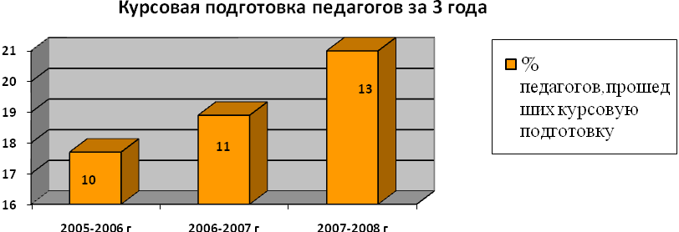
Владение педагогами компьютером увеличилось по сравнению с 2005 годом до 75%.
Материально - техническая база позволяет более полно применять полученные педагогами новые информационные технологии в образовательном процессе.
.
Школа находится в типовом здании. Образовательное учреждение имеет 12 учебных кабинетов, из них 4-для ступени начального общего образования, специализированные кабинеты по физике, химии, информатике. В школе имеются стадион, оснащённый беговой дорожкой. Средняя наполняемость классов 12 человек. На одного учителя приходится 4 человек.
В школе есть библиотека, книжный фонд которого составляет 7800 в том числе учебников 1200 методической литературы 1150 .Доля учащихся, пользующихся услугами библиотеки по внеурочным вопросам 48%. Школьная столовая на 80 посадочных мест. В компьютерном классе имеется 6 компьютеров, 1 мультимедийный проектор и 1 интерактивная доска.

7. Содержание образования (образовательная программа)

Содержание деятельности педагогического коллектива ориентировано на психологическое, педагогическое и организационно-методическое обеспечение развития личности ученика и учителя. Это содержание опосредовано культурологическим подходом к образованию. Образование в контексте культуры предполагает его ориентацию на характер и ценности культуры, на освоение её достижений и её воспроизводство, на принятие социокультурных норм и включение в их дальнейшее развитие. При реализации плана применяется и используется компетентностный подход.

Школа реализует следующие образовательные программы:

а) образовательные программы начальной школы ( I ступень образования):
Основные
Предметы в соответствии с учебным планом | Программы с указанием уровня | Учебники
Русский язык | Традиционная | Т.К Рамзаева
Чтение | Традиционная | Горецкий В.Г
Английский язык математика | Традиционная | М.З.Биболетова
Природоведение | Традиционная | Плешаков
Музыка | Традиционная | Шаваева
ИЗО | Традиционная | С.И.Хлебникова
Физическая культура | Традиционная
Технология | Традиционная | В.Д. Симоненко
Математика | Традиционная | М.И.Моро
Балкарский язык | Традиционная | А.Ж. Будаев
Чтение (балкар.) | Традиционная | А.Б.Габаева

Дополнительные
Предметы | Программы | Учебники, пособия, дополнительные материалы
- | -

б) образовательные программы основной школы (II ступень образования):
Основные
Предметы в соответствии с учебным планом | Программы с указанием уровня | Учебники
Балкарский язык | Традиционная | Б.Т.Созаев
Балкарская литература | Традиционная | Б.Мусукаев
Русский язык | Традиционная | Р.Б. Сабаткоев
Литература | Традиционная | К.М. Нартов
Английский язык | Традиционная | М.З.Биболетова
Математика | Традиционная | Ю.Н.Макарывеч
Геометрия | Традиционная | А.В.Погорелов
История | Традиционная | В.И. Уколова
Обществознание | Традиционная | Л.М. Боголюбов
История КБР | Традиционная | М.Д. Бекалдиев
География | Традиционная | В.П. Сухов
География КБР | Традиционная | Р.А.Бураев
Физика | Традиционная | А.В.Перышкин
Биология | Традиционная | В.М.Константинов
Химия | Традиционная | Г.Е.Рудзитис
Физич. культура | Традиционная
Технология | Традиционная | В.Д. Симоненко

Дополнительные
Предметы | Программы | Учебники, пособия, дополнительные материалы
информатика

в) образовательные программы средней школы (III ступень образования):
Основные
Предметы в соответствии с учебным планом | Программы с указанием уровня | Учебники
Балкарская литература | Традиционная | Б.Т.Созаев
Русский язык | Традиционная | Р.Б. Сабаткоев
Литература | Традиционная | К.М. Нартов
Английский язык | Традиционная | Бонк
Математика | Традиционная | Колмогоров
Геометрия | Традиционная | А.В. Погорелов
Информатика | Традиционная | Л.В. Шауцукова
Культура народов КБР | Традиционная | Г.Х.Мамбетов
История | Традиционная | Н.И. Павленко
Обществознание | Традиционная | Л.Н.Боголюбов
География | Традиционная | А.И. Алексеев
Физика | Традиционная | Г.Я.Мякишев
Биология | Традиционная | Д.К. Беляев
Химия | Традиционная | В.В.Еремин
Физич. культура | Традиционная | Г.Е.Рудзитис.
ОБЖ | Традиционная | А.Т.Смирнов  В.А.Васнев
Технология | Традиционная | И.А.Коробанов

Дополнительные
Предметы | Программы | Учебники, пособия, дополнительные материалы
г) характеристика авторских учебных программ (при наличии)___нет

Базисный учебный план разработан с учетом необходимости выполнения государственного стандарта, образовательного социального заказа и запросов родителей. Общеобразовательные классы реализуют государственные типовые программы с адаптированным тематическим планированием, в котором учитываются индивидуальные особенности классных коллективов, выбор педагогических технологий и всего комплекса психолого-педагогических мероприятий для работы в режиме базового образования.
На 3-й ступени образования разработаны и используются программы спецкурсов, ориентирующих на подготовку к вступительным экзаменам по русскому языку, математике.

Система мониторинга, проводимая администрацией школы, позволяет говорить об эффективной работе системы дополнительного образования, и её необходимости.

8. Учебные достижения обучающихся

Качество знаний по школе составило 39%, успеваемость 100%.
Данные о количестве учащихся:
 | 2007-2008  учебный год | 2008-2009 учебный год | 2009-2010  учебный год
Общее число классов | 13 | 12 | 12
Общее число учащихся | 164 | 147 | 145
Учатся на «4» и «5» | 35% | 37% | 39%

В этом учебном году среднюю школу окончили и получили аттестат о среднем образовании 18 обучающихся, основную школу 11 человек. Готовность к непрерывному образованию выразили все выпускники 9 и 11 классов.

Трудоустройство выпускников, получивших аттестат о полном среднем образовании МОУ СОШ с. Герпегеж в 2008-2009 учебном году

№ | Ф.И.О. | Специальность | Форма обучения
1 | Биттиров Аскер Хасымович | КБГСХА, зоотехник | Очное
2 | Биттирова Замиля Эльдаровна | Пед. Колледж, дошк.отд. | Очное
3 | Гуртуев Кязим Зеийтович | КБГСХА,ТХКМИ | Очное
4 | Даурбекова Людмила Нуруслановна | Колледж-дизайн, модельер | Очное
5 | Кучмезова Зухра Ильясовна | КБГУ МФ, лечебное дело | Очное
6 | Кучмезова Жаннета Алиевна | Пед. Колледж, дошк отд. | Очное
7 | Кучмезов Хусей Валерьевич | КБГСХА, экономич.отд. | Очное
8 | Кучмезов Хасан Хадисович |  | Очное
9 | Кучмезов Мурат Асланович | КБГСА, зоотехник | очное
10 | Кучмезова Марина Аслановна | -
11 | Османов Хасан Иссаевич | КБГУ, ПГС, инженер | Очное

Сведения об уровне знаний обучающихся выпускных классов по каждой образовательной ступени за последние три года (средний балл по предмету,
классу):
Учебный  год | Класс | Предметы федерального компонента
 |  | Руск.  яз | математика | физика | химия | биология | история | Ср.балл по классу
2007-2008 | 4 | 73,5 | 75,6 |  |  |  |  | 75,1
2008-2009 | 4 | 69,7 | 100 |  |  |  |  | 84,1
2009-2010 | 4 | 100 | 100 |  |  |  |  | 100
2007-2008 | 9 | 64,1 | 51,2 | 46,9 | 47,2 | 69,3 | 70,1 | 57,1
2008-2009 | 9 | 51,1 | 43,2 | 46,2 | 45,9 | 53,8 | 72,3 | 52,7
2009-2010 | 9 | 59,5 | 48,5 | 82,5 | 49,5 | 88,0 | 88,0 | 67,7
2007-2008 | 11 | 65,9 | 50,0 | 65,0 | 58,6 | 69 | 69,9 | 62,6
2008-2009 | 11 | 70,0 | 53,7 | 64,8 | 62,9 | 73,7 | 70,1 | 65,8
2009-2010 | 11 | 69,3 | 59,4 | 79,2 | 69,2 | 79,2 | 79,2 | 72,6
. Общее число обучающихся - победителей олимпиад, конкурсов, соревнований и т.п.
районных _21
республиканских 5
российских; _ 2

9. Внеурочные
достижения учащихся

Главная методическая тема школы - «Педагогическое творчество как фактор личности в условиях модернизации образования». Исходя, из данной темы была принята основная цель воспитательного процесса. Для достижения цели педагогический коллектив поставил следующие задачи:
- Формирование у детей гражданско-патриотического сознания, духовно0нравственых ценностей гражданина России
- Совершенствование оздоровительной работы с учащимися и привитие навыков здорового образа жизни, развитие коммуникативных навыков и формирование методов бесконфликтного общения;
- Поддержка творческой активности учащихся во всех сферах деятельности, активизация ученического самоуправления, создание условий для развития общешкольного коллектива через систему КТД.
- Развитие детской организации как основы для межвозрастного конструктивного общения, социализации, социальной адаптации, творческого развития каждого учащегося.
- Совершенствование системы воспитательной работы в классных коллективах.
- Совершенствование системы семейного воспитания, повышение ответственности родителей за воспитание и обучение детей, правовая и экономическая защита личности ребенка

В прошедшем учебном году в школе количество учащихся на начало года составило 145 человек. Все классные руководители использовали такие методы и формы воспитательной работы, как тематические классные часы, экскурсии, коллективная творческая деятельность, индивидуальные беседы с детьми и родителями, родительские собрания, «огоньки», активное участие в школьных, районных республиканских мероприятиях.
Анализ системы внутришкольного контроля (ежемесячные отчеты классных руководителей) показали, что в этом учебном году активно проявили себя классные руководители: Бозиева Ф.А., Жантуева Р.А., Кучмезов Т.М., Моллаева П.К., Кадырова Х.М., Ульбашева З.А.

Педагогический коллектив нашей школы видит основную воспитательную работу в обеспечении успешности и жизнедеятельности каждого учащегося через освоение им ведущих компетентностей, таких как, способность к непрерывному образованию, владение коммуникативными навыками, способность к проектированию, владение навыками коллективного труда, способность к рефлексии своей деятельности. Решение этих задач способствует становлению воспитательной системы школы, основу которой составляет сотрудничество всех субъектов образовательного процесса в следующих содержательных направлениях:
- Спортивно- массовая работа
- Школьные праздники, вечера, смотры, конкурсы
- Экскурсионная работа
- Работа с родителями
- Общественно-полезный труд
- Здоровьесберегающие технологии

Спортивно- массовая работа

Результаты:
1.Районные соревнования: спортивная гимнастика(2-3 место), баскетбол(1 место), кросс (2 место)
2. Республиканский турнир, памяти К.Ш. Кулиева
Биттиров Расул 10кл.-2-ое место – преподаватель Кучмезов А.С-Х.
3. Юношеский турнир по легкой атлетике, посвященный 150 летию К. Мечиева
Кучмезова Аминат 9кл. -1 место преподаватель Кучмезов А.С.-Х.
4. Первенство Черекского района по вольной борьбе
Ульбашев Тамерлан - 3 место - преподаватель Кучмезов А.С-Х.
Чеченов Расим 8 кл.– 3 место - преподаватель Кучмезов Т.М.
Биттиров Расул 10 кл.-2 место- преподаватель Кучмезов А.С-Х.
Кучмезов Хасан.- 3 место - преподаватель Кучмезов Т.М.
Бозиев Аслан 8 кл. – 2 место- преподаватель Кучмезов Т.М.
Саракуев Хасан7 кл. .- 2 место - преподаватель Кучмезов Т.М.
Бозиев Руслан 9 кл- 1 место - преподаватель Кучмезов А.С-Х.
Темукуев Аллахберди 4 кл. 2 место –преподаватель Кучмезов М.Б.
Биттиров Темирлан 4 кл. 3 место- преподаватель Кучмезов М.Б.

5. Первенство республики по мини-кроссу
Биттиров Расул 9 кл.- 2 место
6. Первенство г. Нальчика по вольной борьбе
Гемуев Азнор 7 кл 1 место .- преподаватель Кучмезов М.Б.
7. Республиканская научная конференция школьников НОУ «Сигма» «Творчество юных»
Кучмезова Зухра 11 кл. -1 место 2009г.
Кучмезова Зухра 11кл -1 место 2008г.
Преподаватель – Гергокова Лиза Хусеевна
8. Республиканская научная конференция школьников «Чтения памяти В.И.Вернадского»
Кучмезова Фатима 9 кл. -1 место Преподаватель – Гергокова Лиза Хусеевна
9.XVIII Республиканская научная конференция школьников НОУ «Сигма» «Творчество юных» на секции Науки об окружающей среде
Кучмезова Зухра 11 кл. – 3 место
Преподаватель – Гергокова Лиза Хусеевна
10. XXIV Всероссийская открытая конференция учащихся «Юность. Наука. Культура». г. Обнинск «Утилизация ДДТ – путь к оздоровлению окружающей среды»
Кучмезова Зухра- лауреат I степени, диплом III степени
11. XIX республиканская научная конференция учащихся НОУ «Сигма» «Творчество юных» номинация Химия
Кучмезова Зухра уч.ся 11 кл. диплом за занятое 1 место
12. XXV Всероссийская открытая конференция учащихся «Юность. Наука. Культура» г. Обнинск «Утилизация ДДТ – путь к оздоровлению окружающей среды». секция Химия.
Кучмезова Зухра11 кл.- лауреат II степени, диплом

13.Диплом Мин.Обр.КБР в конкурсе «Моя родословная». 2010г.,
Из истории рода Биттировых
Биттирова Замиля 11 кл. 2 место
14. Грамота УО Черекского района «Я -гражданин России»2010г. За занятое 1 место проект «Дом, в котором я живу»
Диплом Министерства образования и науки КБР «Я -гражданин России»2010г. проект «Дом, в котором я живу» за занятое 2 место

Кроме уроков педагоги вели внеурочную работу с учащимися.
№ п/п | День недели | Руководитель | Вид | Время занятий
1. | Понедельник | Кучмезов М.Б.  Текеев А.Ж. | Вольная борьба  Кружок по вокалу | 14.00-17.00  12.00-14.00
2 | Вторник | Гергокова Л.Х. | Химия в быту | 13.50-15.00  14.00-16.00
2 | среда | Кучмезов Т.М. | Волейбол | 13.45-15.15
3. | Четверг | Кучмезов А.С.-Х.  Кучмезова Ш,А. | Баскетбол  Мир информатики | 15.30-17.00
4. | Пятница | Биттиров Ж. | Вольная борьба | 14.00-17.30
5. | Суббота | ДЕНЬ СОРЕВНОВАНИЙ

Результатом воспитательной деятельности школы является положительная динамика развития личностных качеств и ключевых компетенций выпускника школы.
Работа велась одновременно с коллективом учащихся, активом, педагогами-предметниками, классными руководителями, педагогами дополнительного образования, родителями, инспектором по делам несовершеннолетних.
Вся воспитательная работа велась по годовому плану, но каждым классным руководителем и зам.директором по ВР составлялся ежемесячно план с конкретизацией сроков и с учётом внеплановых корректировок.
На совещаниях при директоре рассматривались вопросы:
• об обязанностях классного руководителя;
• результаты смотров внешнего вида учащихся и санитарного состояния кабинетов;
•режим кружков;
• занятость детей в каникулы;
•организация самоуправления и вечера встречи;

Важное место в воспитательной работе занимает гражданское, патриотическое и духовное воспитание. Большую роль в воспитании патриотизма, гражданственности, духовности, играют ежегодно проводимые в школе вечера:
  - «Здравствуй, школа! С Днем рождения, город!»
  - «Учитель, перед именем твоим ...»
  - Осенний бал;
  - День здоровья
  - Новогодний бал-маскарад
  - Любви все возрасты покорны»
  - «При солнышке — тепло, при матери — добро»
  - День Защитника Отечества
  - 8 марта
  - 28 марта - День возрождения балкарского народа
  - Мир. Труд. Май
  - День Победы
  - « И грустно, и светло...»
  - Школьный конкурс патриотической песни. 5-11 кл.

Экскурсионная работа
    - Поездка в Шыкъы Дом Музей К.Ш. Мечиева, в рамках празднования 150-летия со дня рождения.
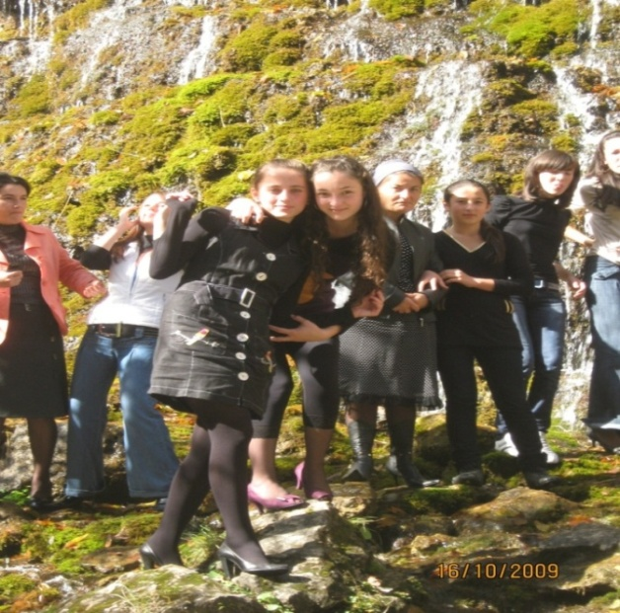
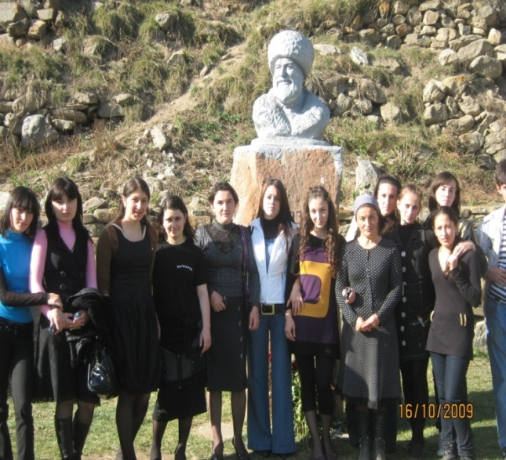

  - 2. Поездка в В.Балкарию
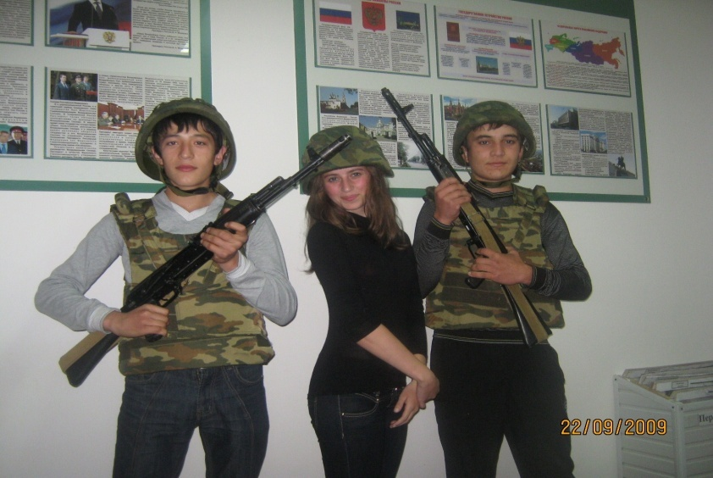
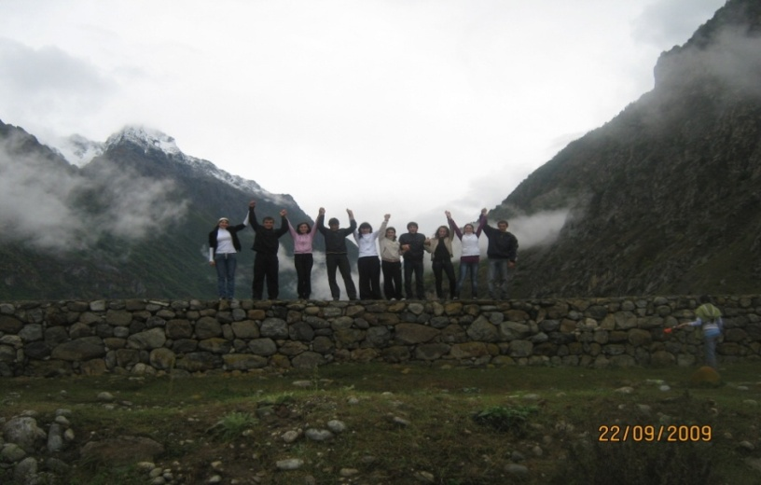

3. Экскурсия на Чегемские водопады

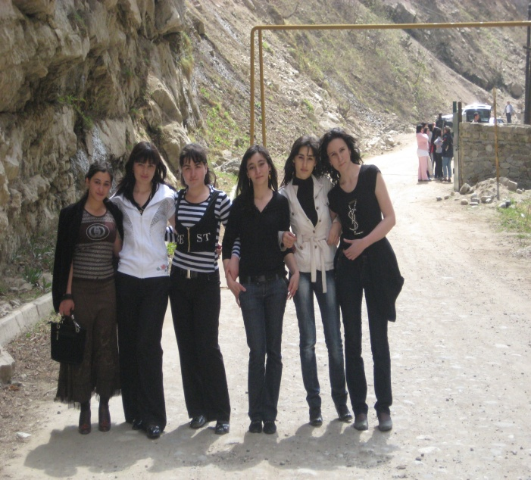
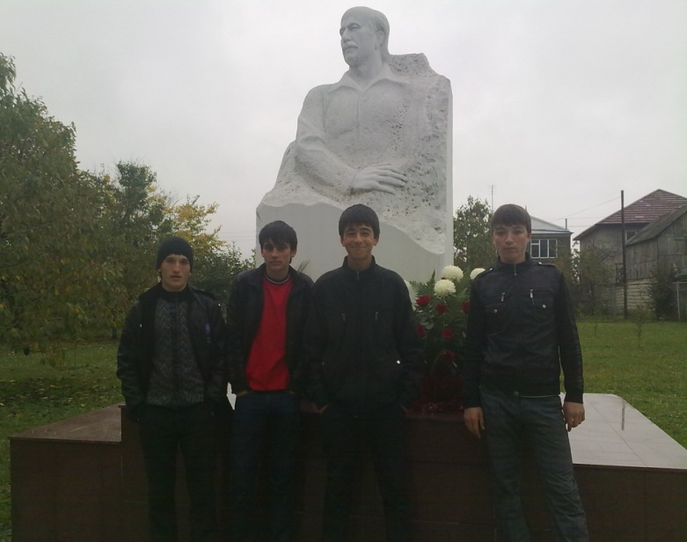
4. Поездка в Дом-Музей К.Кулиева в г.Чегем

Ученическое самоуправление

В МОУ СОШ функционирует детская организация «Факел».
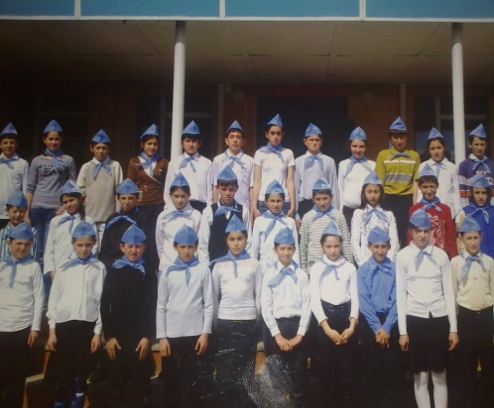

Она состоит из 4 отрядов-учащихся 5-8 классов. Деятельность её осуществляется на основании Устава ДО. Работа проводится по - двум направлениям: «Экология», «Милосердие». Экологические отряды занимаются озеленением школы, изучают экологию села, республики. Отряды, работающие по направлению «Милосердие» оказывают помощь одиноким старикам, детям-инвалидам, ведут поисковую работу, заботятся о ветеранах войны.

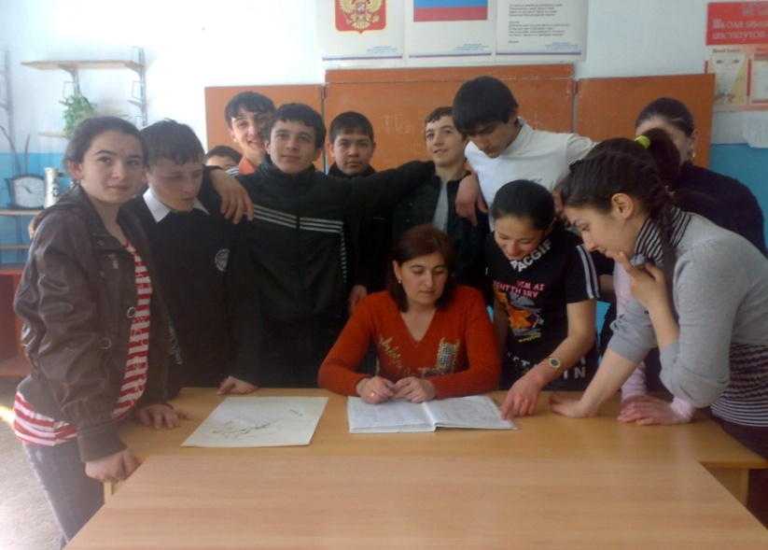
В школе в течение года активно работал орган ученического самоуправления – «Парламент школы». В его состав вошли представители классных коллективов с 5 по 11 класс, выбранные на классных собраниях

Целями создания и деятельности органов ученического самоуправления является:
- обеспечение необходимых условий для всестороннего развития личности и творческой самореализации школьников в соответствии с их потребностями ; - обеспечение условий для защиты прав и интересов учащихся, а также отстаивание таковых;
- содействие в удовлетворении потребностей учащихся в дополнительных образовательных услугах и консультаций.
Для достижения своих целей ученическое самоуправление решает следующие задачи:
- формирование качеств личности школьников с помощью организации их жизни и деятельности;
- оказание помощи учащимся в познании себя и окружающих, в адаптации к жизни, социальной защите их прав и интересов во всех сферах жизнедеятельности;
организации школьного досуга учащихся (подготовка и проведение внеклассных и внешкольных мероприятий
- освещение событий школьной жизни;
-организация самообслуживания в школе (дежурство, генеральные уборки, благоустройство школьной территории);
- участие в создании трудовых объединений учащихся в организации летней трудовой деятельности.
За год проведены 12 заседаний школьного парламента. На заседаниях обсуждались планы подготовки и проведения, школьных мероприятий, а также планы подготовки к городским мероприятиям. На заседаниях школьного парламента обсуждались все мероприятия, которые проводились в школе и городе, но и приглашались неуспевающие учащиеся. Протоколы вела секретарь парламента.
В каждом классе выбран актив класса, который организует дежурство по классу и школе, помогает классному руководителю в проведении внеклассных мероприятий, организации школьных праздников, «огоньков». Однако их деятельность не всегда эффективна. На следующий год необходимо организовать в каждом классе учёбу актива.
При сравнительном анализе за три последних учебных года посещаемость учащимися кружков и секций в школе имеют динамику роста, кроме кружков иностранных языков, т.к. они плавно перешли на факультативную систему обучения
Каждую неделю по понедельникам проводились общешкольные линейки, на которых награждались классы, участники и победители различных школьных и городских конкурсов, проходивших на прошедшей неделе, а также обозначались планы на следующую неделю. Здесь же зачитывались приказы о взысканиях, полученных учащимися за опоздания на уроки, неуспеваемость, пропуски уроков. Данные линейки способствовали повышению уровня общественной активности учащихся, предупреждению нарушений Устава школы.
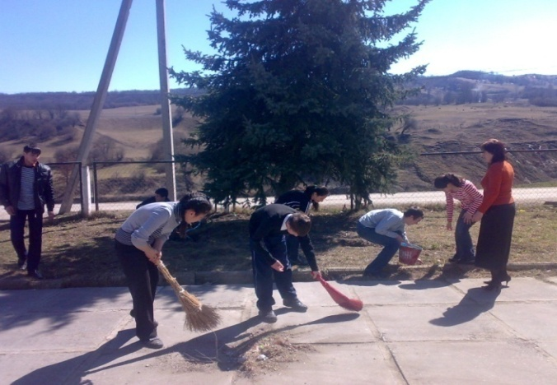
Общественно-полезный труд
Трудовому воспитанию способствуют генеральные уборки школы, проводимые 1 раз в четверть, экологические десанты на пришкольной территории и территории села, которые прошли осенью и весной.

Патриотическое воспитание
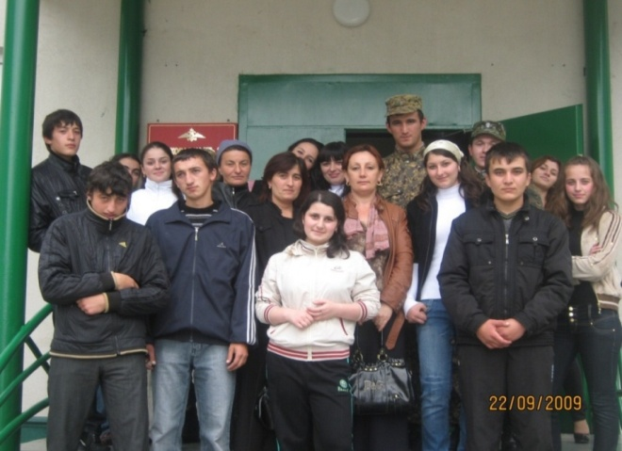
Патриотическое воспитание велось в школе согласно плану. В течение года, а особенно в декабре и мае все учащиеся школы не на словах, а на деле подтвердили свое уважение к ветеранам и показали чувство патриотизма. Приглашали их на классные часы, помогали в хозяйстве, дарили сувениры, выполненные своими руками. Особенную активность в помощи ветеранам проявили 11 класс. 9 мая в День Победы 86% учащихся и все педагоги школы участвовали в митинге у Памятника павшим в боях за Родину в 1941-1945 г.г. Вахту памяти несли учащиеся 9 класса: 9 мая, 12 июня.
были организованы поездки на погран. заставу им П.Тарана в с.В.Балкария.
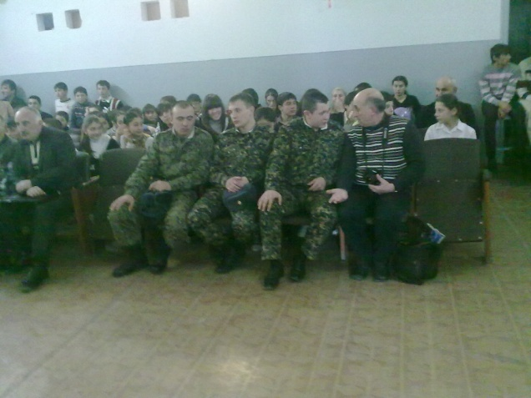
Также в гостях у нас побывали сами пограничники с ответным визитом.
Главным результатом деятельности общешкольного коллектива по патриотическому воспитанию является трепетное и уважительное отношение к ветеранам Великой Отечественной войны, гордость за нашу Родину.

Профилактика правонарушений
В прошедшем учебном году в нашей школе продолжалась работа по профилактике правонарушений среди несовершеннолетних учащихся.
а) была организована досуговая занятость, разнообразная творческая деятельность
б) проводилась работа с родителями: родительские собрания, посещение на дому и др.;
в) в каникулы проводились экскурсии;
г) проводилась работа с детьми девиантного поведения:
д) социальным педагогом была оказана социально-педагогическая помощь в работе классных руководителей, учителей по работе с детьми девиантного поведения,
е) социальным педагогом проводились консультации для родителей.
ж) классные руководители приглашали инспектора ПДН на классные часы.
• Детей из неблагополучных семей -0
- Дети из многодетных семей - 96
Детей полу сирот -7чел
•Из малообеспеченных семей -8 человек.
•Детей инвалидов-8человек
•Детей из неполных семей -9
•Детей состоящих на внутришкольном учёте-3
Инспектором ПДН и классными руководителями были проведены лекции по следующим темам:
«Ответственность несовершеннолетних по УК РФ и по КоАП РФ»
«Берегись бед, пока их нет»
«Правила общения с пиротехническими изделиями»
«Действия в экстремальных ситуациях»
«Ответственность за общественно опасные деяния против личности и здоровья»
«Правила поведения в ситуациях угрожающих жизни, здоровью, имуществу. Как их избежать»
«Правила поведения на водоемах и недопустимость выхода на лед»
«Беседы о недопустимости правонарушений в период городских мероприятий»
«Беседы о недопустимости правонарушений в период проведения выпускных балов мероприятий».

В целях профилактики экстремизма и терроризма 02/04/ 2010г.в МОУ СОШ им. А.Т. Кучмезова с.Герпегеж проводится определенная работа: круглый стол был полностью посвящен этой проблеме.
В ходе этих встреч учащиеся получают информацию по вопросам борьбы с терроризмом и антитеррористической деятельностью, проводимой государственными органами правопорядка. На уроках основы безопасности жизнедеятельности учащиеся получают необходимую теоретическую информацию о возможных угрозах и правилах безопасного поведения, так учителем ОБЖ Биттировым А.Ч. был проведен открытый урок с учащимися 7-9 кл. «Что мы знаем о террористах», где были раскрыты такие вопросы:
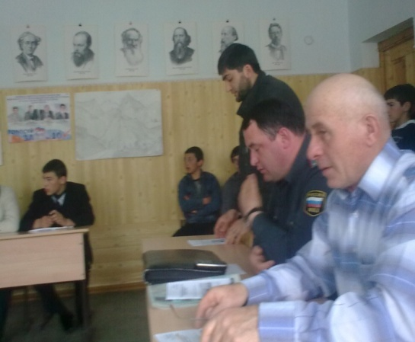
- «Что такое терроризм и каковы его характеристики?»;
- «Алгоритм действий в условиях чрезвычайной ситуации при угрозе или осуществлении террористического акта»;
- «Как вести себя, если ты оказался в заложниках»;
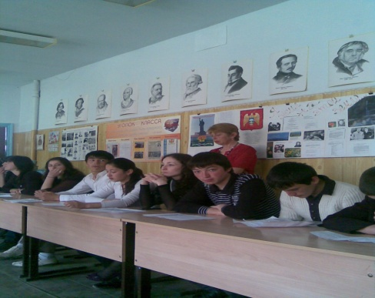
- «Как выжить, если ты оказался в заложниках? Алгоритм выживания»;

На уроках ОБЖ проводятся практические занятия: медсестра школы Жабоева З.А. обучает детей практическим навыкам по оказанию первой медицинской доврачебной помощи.
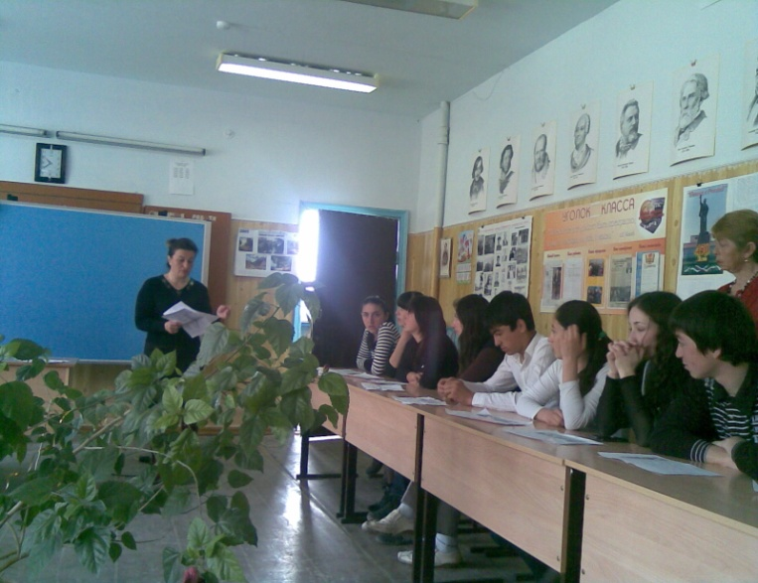
Учащиеся 8-11-х классов принимают активное участие в подготовке и проведении круглых столов на тему «Молодежь против террора», «Дом, в котором я живу», организованным зам. директором по ВР Л.Х. Кучмезовой и классным руководителем Чеченовой Л.М. с приглашением имама с. Герпегеж Бозиева Х.Х. и инспектора ПДН Курмановым Р.Х.

Во главе всего воспитательного процесса ставится забота о душевном равновесии ребенка, жить в мире и согласии, в мире без наркотиков, алкоголизма и экстремизма, насилия и террора.

За 2008-09 учебный год заместителем директора было составлено 23 сценария. Создан стенд с фотографиями «Талантливые дети», «В нем было все прекрасно Б.И.Бачиев», «Наши отличники», «Наши выпускники»
Организованы архивные материалы с фото и видеоматериалами с мероприятий школы.
Воспитательными задачами на новый учебный год в рамках школьного эксперимента остаётся:
- формирование целостной гуманной системы взглядов на этот мир
- воспитание гордости
-воспитание доброго отношения к жизни за свой край, уважение к его культуре и истории, интерес к его судьбе
- помогать учащимся и их родителям находить путь к сердцу друг друга, не терять душевный контакт и веру в близких людей;
- воспитывать гордость за свой край, уважение к его истории и культуре, интерес к его судьбе;
- формирование толерантности школьников, привитие им убеждения в необходимости мирного диалога в межнациональных отношениях;
- уважение национальной культуры балкарского и других народов

Разработать систему воспитательной работы в 5-х и 10-х классах.
Усилить работу с детьми девиантного поведения.
Организовать дополнительные кружки: краеведение, английского языка, рукоделия. Организовать в школе следующие спортивные секции: волейбол, баскетбол, футбол, школа выживания.
Продолжить профилактическую работу. Считать приоритетными направлениями в воспитательной работе на новый учебный год: физкультурно-оздоровительное, гражданско-патриотическое, ученическое самоуправление, познавательное, художественно-творческое.

10. Состояние здоровья учащихся, деятельность по охране и укреплению здоровья.
Создание условий для сохранения здоровья учащихся - одна из приоритетных задач школы. На заседаниях педагогического совета, Управляющего совета, на совещаниях при директоре ставятся вопросы, связанные со здоровьем обучающихся. Для того чтобы каждый учащийся школы имел возможность управлять своим здоровьем, выработать собственную систему физического совершенствования и оздоровления в школе:
- установлена тесная связь с медицинскими работниками участковой и районной больницы, реализуется план совместных действий по реализации программы;
- организовано бесплатное горячее питание (58% учащихся);
- работает психолого-педагогическая служба;
- функционируют спортивные секции;
- проводятся Дни здоровья, общешкольные спортивно-массовые мероприятия;
- проходят классные часы о вреде курения, встречи с медработниками, конкурсы рисунков, плакатов, организовываются тематические выставки в библиотеке.
Школа поддерживает тесную связь с семьей в т.ч. и по вопросам сохранения здоровья детей. В практику организации учебно-воспитательного процесса внедряются здоровьесберегающие технологии.
Администрацией школы совместно с сельской амбулаторией своевременно был организован медицинский осмотр учащихся. Все еще много детей с заболеваниями щитовидной железы, нарушениями осанки, зрения, слуха. Это говорит о том, что проводимая по оздоровлению работа не дает ощутимые результаты. Недостаточна и работа с родителями по пропаганде здорового образа жизни, что также немаловажно в воспитании физически здоровой личности.
Важное значение имеет ежегодная диспансеризация детей. Также медицинские работники совместно с педагогическим коллективом уделяют внимание профилактике вредных привычек, отрицательно сказывающихся на здоровье детей. Разъяснительную работу о вреде курения, алкоголя токсичных препаратов ведут не только взрослые, но и сами дети. Школьники выпускают газеты, буклеты, создаются детские проекты, на страницах которых рассказывают о страшных бедствиях, к которым могут привести эти привычки.
Вполне естественно, что вся деятельность школы, каких бы аспектов она ни касалась, связана с учебно-воспитательным процессом. Известно, что здоровье и хорошее питание положительно влияют на успехи детей в учебе. В то же время правильно организованный учебно-воспитательный процесс создает благоприятные условия не только для интеллектуального, но и физического развития детей, снижает перегрузки, уменьшает количество стрессовых ситуаций.

Данные по заболеваемости:
 | Тип заболеваний | Всего заболевших | Имеющих хронические заболевания (по предлагаемой типологии) | Имеющие инвалидность (общие данные)
 | сердечно-сосудистые | 3 | 3 | 3
 | -нервные | 3 | 3 | 3
 | -дыхательных путей | 6 | - | -
 | -желудочно-кишечные | 5 | - | -
 | -опорно-двигательные | 1 | - | 1
 | -инфекционные | - | - | -
 | другие | 4 | 4 | 4

Во время летнего оздоровительного лагеря осуществляется работа с оздоровительными группами по профилактике опорно-двигательного аппарата и зрения. Программа сохранения и укрепления здоровья включает в себя профилактическую работу, акции по укреплению ЗОЖ. В школе нет учащихся, стоящих на учете в ПДН. По итогам опроса по изучению ценностных ориентаций, проведённого среди старшеклассников, дети ставят на первое место здоровье. Становится очевидным, что результаты работы по данному направлению есть.

11. Социальное партнерство, сетевое взаимодействие.

Школа активно сотрудничает с учреждениями социума: школой искусств, детской юношеской спортивной школой, библиотекой села, организациями и учреждениями, находящимися на территории села: сельской амбулаторией, и т.д.
Позитивные эффекты деятельности школы в 2008-2009 учебном году.
Среди других значимых результатов школы можно отметить увеличение вложений в совершенствование материально-технической базы и учебно-методический комплекс; усиление роли Управляющего совета школы не только в вопросах материально-технического обеспечения, но и организации учебно-воспитательного процесса и принятия управленческих решений.
Привлечение представителей всех категорий участников образовательного процесса (родителей, педагогов, учащихся), а также представителей общественности к управлению деятельности образовательного учреждения позволит обеспечить:
-повышения качества предоставляемых услуг;
-повышение гражданской позиции взрослого населения;
- развития солидарной ответственности всех субъектов образовательного процесса.

Администрацией школы проводилась активная работа, направленная на укрепление взаимодействия с уже имеющимися социальными партнерами, а также на установление новых внешних связей. В результате список социальных партнеров и заинтересованных лиц, организаций пополнился:
1.Администрация с. Герпегеж (подготовка и проведение дня пожилых людей, волейбольного турнира между учащимися и сельской молодежью, участие в массовых сельских мероприятиях).
2. УО Черекского района (консультирование, методическое сопровождение деятельности социального педагога, психолога).
3.ИДН (оказание психолого-педагогической помощи и поддержки учащимся группы риска методическое сопровождение при подготовке и проведении мероприятий по профилактике социальных вредностей).
4.Пожарная служба и МЧС (проведение соревнований по прикладным видам спорта, инструктажи по тушению пожара, конкурс на лучший рисунок и сочинение на тему «Пожарный – профессия героическая»).
6. ГИБДД (беседы, лекции, практические занятия с учащимися).
8.Совет ветеранов с. Герпегеж (социально-значимый проект «Ветераны», сбор сведений о погибших во время ВОВ односельчанах и пополнение ими фондов музея).
9. С участковой и районной больницей (медосмотр, диспансеризация, вакцинация).
10. С эколого-биологическим центром г. Нальчика (участие в заочной биологической, экологической, химической олимпиадах, конкурсах, акциях).
11. РДТТ (подготовка к поступлению в технический ВУЗ, участие в конференциях).
12. РДТТ п. Кашхатау ( участие в кружках, «Умелые руки», конкурсах).
13.ДЮСШ п. Кашхатау (секция по боксу).
14. С театром имени К.Кулиева (посещение театра).
15. С редакцией районной газеты «Трудовая слава».
16. С редакцией газеты «Заман».
17. С редакцией газеты «Кабардино-Балкарская правда».
18.С редакцией журнала «Минги тау».
19. С редакцией журнала «Нюр».
20. С Советом ветеранов.
21. С женсоветом.
22. С организацией «Эльбрусоид».

12.Социальная активность учреждения

Программа «Родному селу – забота молодых» в текущем году работал отряд из 9 человек.
Акции милосердия ко Дню матери, Дню Победы.
Программа «Родники» включает не только природоохранную, исследовательскую работу с детьми, но профилактическую. Ребятами нашей школы очищено и благоустроено 2 родника.

Директор школы _________________Х.Б. Бозиев

